**PRÁCTICA 5.3**

1. 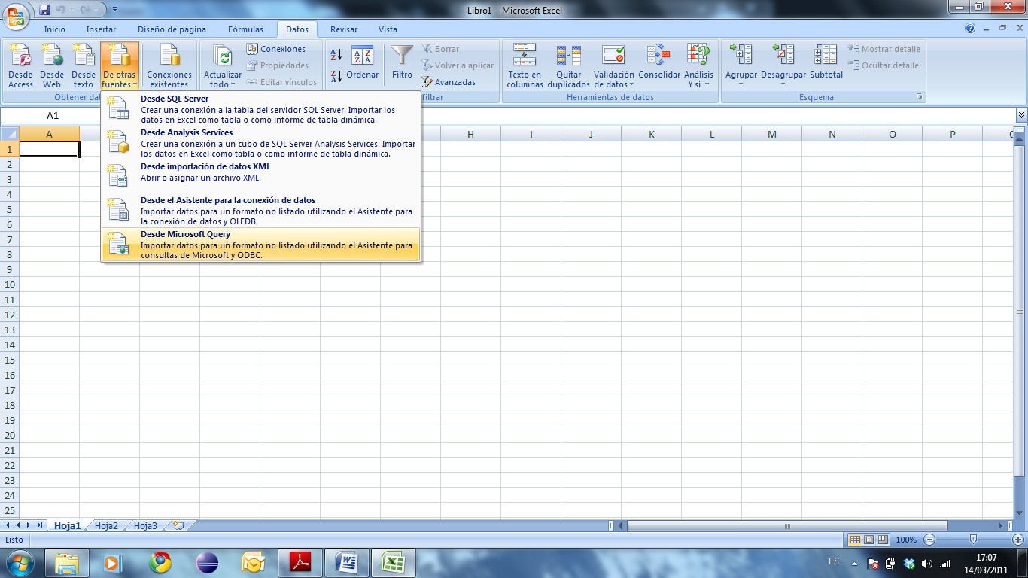Sigue los pasos de la actividad 5.1. para crear un conector ODBC a la base de datos nba. Abre Microsoft Excel, y a través de la opción Datos->Desde otras fuentes, selecciona la opción Desde Microsoft Query.

A continuación seleccionar el origen de datos creado y hacer doble clic sobre la tabla jugadores.

1. Abrir un documento Word, y en el menú “Correspondencia”, pulsar el icono “Seleccionar Destinatarios”, desp(.dsn):

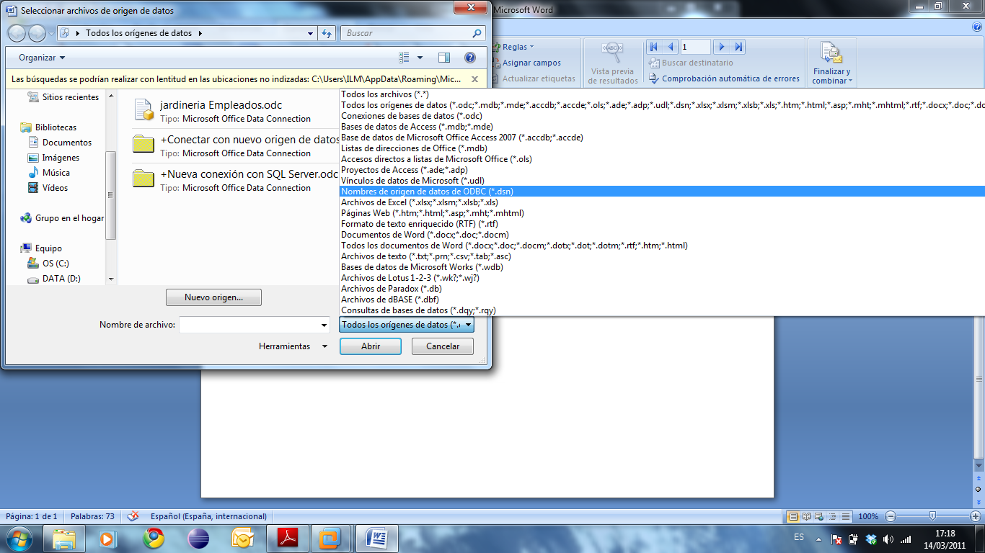

A continuación seleccionar el nombre del ODBC creado para acceder a la BBDD jardinería y seleccionar la tabla Clientes. Guardar la conexión con un nombre, por ejemplo “jardinería Clientes.odc”.

A continuación, escribir la carta introduciendo las etiquetas pertinentes en los sitios que corresponda. Se pueden introducir líneas de saludo personalizadas y campos combinados. Finalmente pulsar el botón “Iniciar combinación de correspondencia” y seleccionar el asistente que nos guiará paso a paso por la creación de la correspondencia.

1. Siguiendo los pasos de la actividad 5.1. vincular las tablas de MySQL a Access e insertar los registros pedidos.

**PRÁCTICA 5.4.**

**1.**

ALTER TABLE DetallePedidos ADD Column IVA NUMERIC(7,2);

START TRANSACTION;

UPDATE DetallePedidos SET IVA=18 WHERE CodigoPedido IN

(SELECT CodigoPedido from Pedidos where FechaPedido>='2010-07-01');

UPDATE DetallePedidos SET IVA=16 WHERE CodigoPedido IN

(SELECT CodigoPedido from Pedidos where FechaPedido<'2010-07-01');

COMMIT;

**2.**

ALTER TABLE DetallePedidos ADD Column TotalLinea NUMERIC(15,2);

UPDATE DetallePedidos Set TotalLinea=Cantidad*PrecioUnidad*(1+IVA/100);

**3.**

DELETE FROM Clientes WHERE LimiteCredito=

(SELECT Min(LimiteCredito) FROM Clientes);

No se puede borrar porque el SGBD reporta el siguiente error:

mysql> DELETE FROM Clientes WHERE LimiteCredito=

-> (SELECT Min(LimiteCredito) FROM Clientes);

ERROR 1093 (HY000): You can't specify target table 'Clientes' for update in FROM clause

No se puede modificar una tabla que se está consultando con una subconsulta.

**4.**

Abrir phpMyAdmin y con la opción insertar seleccionar las tablas en las que se quiere insertar:

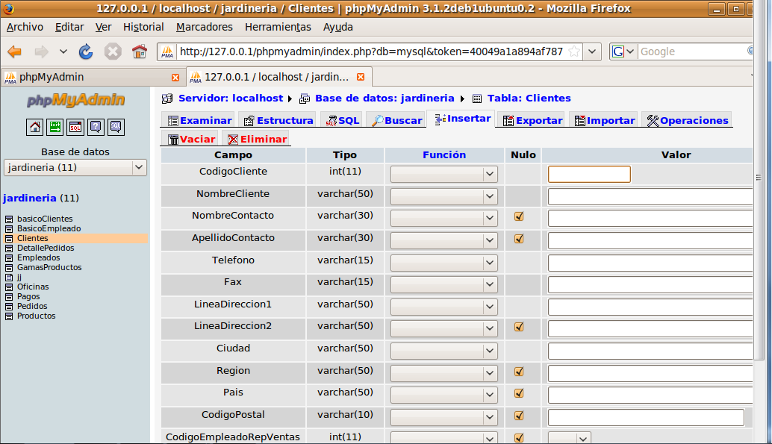

**PRÁCTICA 5.5.**

**1:**

insert into oficinas

values ('LEG-ES','Leganes','España','Madrid','28400','916645251','C/El paso 6','Bajo A');

insert into Empleados

values (34,'Eleanor','Rigby',NULL,'9998a','erigby@jardineria.com','LEG-ES',1,'Director Oficina');

insert into Empleados

values (35,'Francisca','Moreno',NULL,'9998a','fmor@jardineria.com','LEG-ES',33,'Representante de Ventas');

commit;

**2:**

insert into clientes

values (39,'Flores Perico','Pedro','Martinez','918884739','918884739','C/Comino 30',NULL,'Leganes','Madrid','España','28664',35,4000);

--el otro cliente se inserta igual

Commit;

**3:**

set autocommit off --asegurarse transacciones on

insert into Pedidos Values

(129,'13-03-2011','19-03-2011',NULL,'Pendiente',NULL,39);

insert into DetallePedidos Values

(129,'FR-99',2,52,1);

insert into DetallePedidos values

(129,'FR-91',4,82,2);

--el otro pedido se inserta igual

commit;

**4:**

Delete from Clientes where codigocliente=39;

* No se puede , integridad violada.

Para borrar las restricciones de clave foránea se puede consultar la vista user_constraints.

Luego editar las claves foráneas para poder seguir la cadena de borrados Clientes->Pedidos->DetallePedidos:

alter table pedidos drop constraint PEDIDOS_CLIENTE;

alter table pedidos add foreign key (CodigoCliente)

references Clientes(CodigoCliente) on delete cascade;

alter table DetallePedidos drop constraint DETALLEPEDIDOS_PEDIDOFK;

alter table DetallePedidos add foreign key(CodigoPedido)

references Pedidos(CodigoPedido) on delete cascade;

delete from Clientes where codigoCliente=39;

**5:**

CREATE OR REPLACE TRIGGER ActualizaPedidos

AFTER UPDATE ON Pedidos FOR EACH ROW

BEGIN

UPDATE DetallePedidos SET CodigoPedido = :new.CodigoPedido

WHERE CodigoPedido= :old.CodigoPedido;

END ActualizaClientes;

/

Si no tiene permisos el usuario jardinería, otorgárselos con SYSDBA:

GRANT CREATE TRIGGER TO jardineria;

update Pedidos set CodigoPedido=1000 where CodigoPedido=1;

**6:**

Oracle no puede modificar el empleado porque la tabla muta. No se pueden modificar registros consultados en un trigger.